Компания «Аверс Технолоджи»

Руководство пользователя
«Мониторинг»

2020г.

Руководство пользователя «Мониторинг»

Введение модуля «Мониторинг»

Назначение программного модуля Мониторинг

Вход и начало работы

Основные вводные сведения меню «Мониторинг»

Работа с функциями и просмотр данных

Счета

Период

Время

Терминалы

Официант

Платежи

Подразделение

Столы

Кассир

Выбрать столбцы

Просмотр данных

Экспорт

Просмотр данных счета

Мониторинг отчет «Протокол работы»

Протокол работы

Подозрительные действия

Введение модуля «МОНИТОРИНГ»

Назначение программного модуля «Аверс. Мониторинг».
Программный модуль «Аверс. Мониторинг» предназначен для контроля работы торгового зала, в том числе:
- Мониторинг столов торгового зала.
- Мониторинг счетов торгового зала.
- Мониторинг заказов торгового зала.
- Мониторинг продаж торгового зала.
- Мониторинг работы сотрудников торгового зала.

Вход и начало работы.
Для начала работы в программном модуле «Аверс. Мониторинг» нужно:
1. Запустить на рабочем столе компьютера ярлык портала.

2. В открывшемся окне браузера вам необходимо ввести логин и пароль от своей учётной записи.
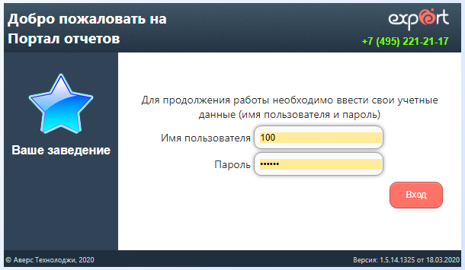
3. Нажимаем на кнопку «Вход» и попадаем в Web-Портал отчётов.
В верхней панели нажимаем на кнопку «Мониторинг»
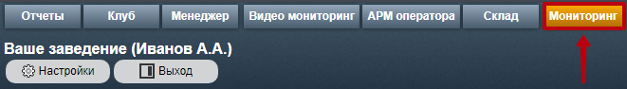
Вам откроется основной раздел модуля «Аверс. Мониторинг»
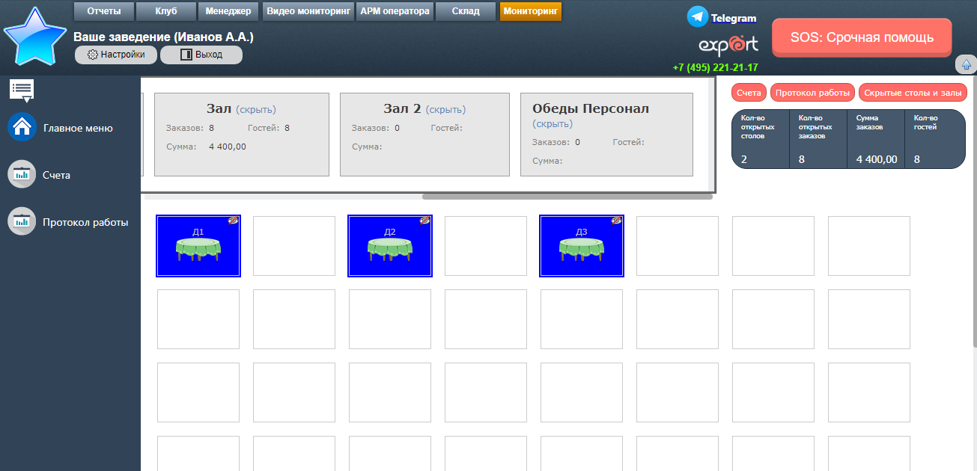

Основные вводные сведения меню «Мониторинг».
Интерфейс Программы разделен на следующие пользовательские разделы:
1. Кнопка перехода на главную страницу.
2. Кнопка перехода в раздел мониторинга счетов торгового зала.
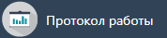 3. Кнопка перехода в раздел мониторинга работы сотрудников.
4. Окно со всеми залами.
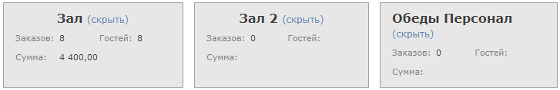
5. Окно со всеми столами выбранного зала.
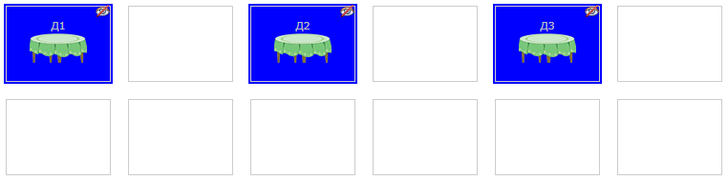
6. Общие данные по открытым столам, заказам, сумме заказов и количеству гостей.
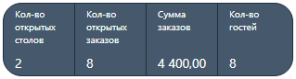
7. Продублированные кнопки раздела Счетов и Протокола работ.
8. Скрытие определённых столов и залов с главной страницы.
9. Кнопка сворачивания меню в левой колонке.
10. Кнопка сворачивания меню в верхней части меню.
11. Выход из портала.

Работа с функциями и просмотр данных.

Счета.
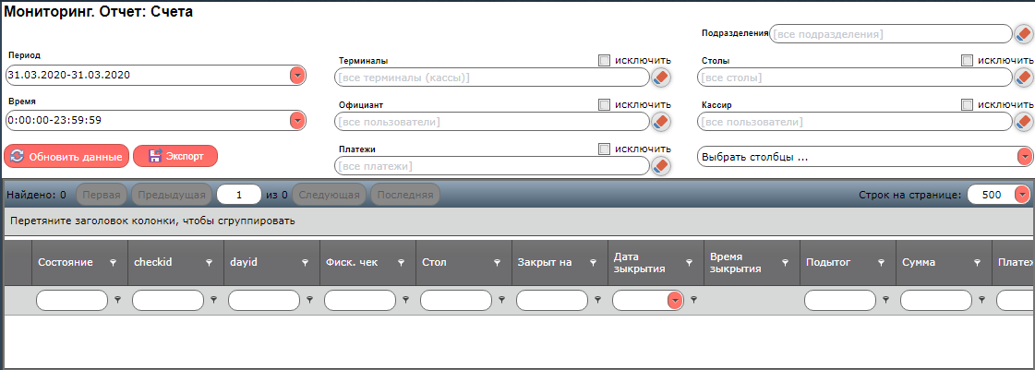

Период.
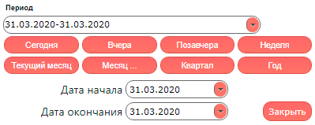
В строке «Период» мы выбираем дату, за которую хотим просмотреть информацию по счетам.
Можно выбрать один из шаблонов «Сегодня», «Вчера» и пр. или выбрать нужные даты вручную.

Время.
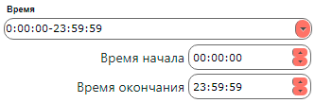
В строке «Время» вы выбираем временной промежуток, за который хотим просмотреть информацию

Терминалы.
В строке «Терминалы» мы выбираем станции, по которым хотим просмотреть информацию. Можно выбрать один или несколько терминалов. Чтобы посмотреть информацию по всем терминалам, это поле нужно оставить пустым.
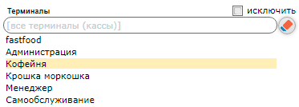
Если мы выбираем терминал и ставим галочку на функцию «исключить», то выбранный терминал не будет учитываться.
- Кнопка «Очистить фильтр» убирает всё выбранное в строке.

Официант.
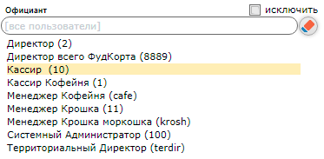
В строке «Официант» мы выбираем одного или нескольких работников, по которым хотим посмотреть информацию.

Платежи.
В строке «Платежи» мы выбираем вид платежа, по которому хотим посмотреть информацию.

Подразделения.
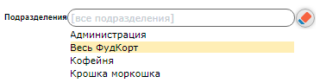
В строке «Подразделение» мы выбираем подразделение, по которому хотим посмотреть информацию.

Столы.
В строке «Столы» мы выбираем определенные столы, по которому хотим посмотреть информацию.

Кассир.
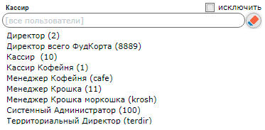
В строке «Кассир» мы выбираем пользователя, который закрывал счёт и по которому хотим посмотреть информацию.

Выбрать столбцы.
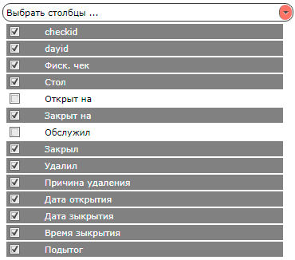
В строке «Выбрать столбцы…» мы столбцы каких данных нам нужно просмотреть. Сами столбцы отображаются ниже:
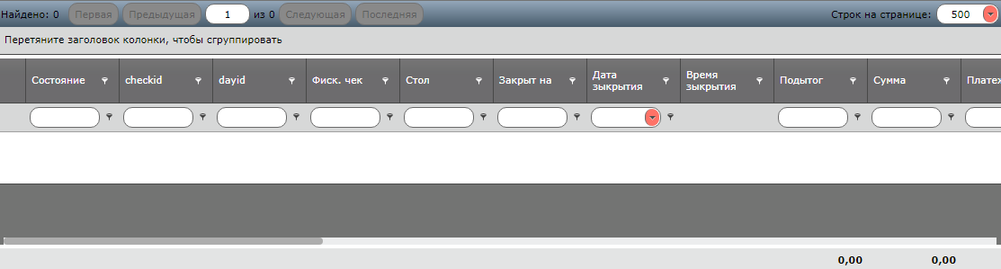

Просмотр данных.
Для того, чтобы просмотреть данные по выстроенным параметрам, нужно нажать кнопку «Обновить данные».

Экспорт.
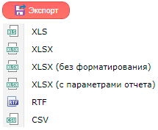
Кнопка «Экспорт» служит для сохранения данных в файлы Word и Excel.

Пример.
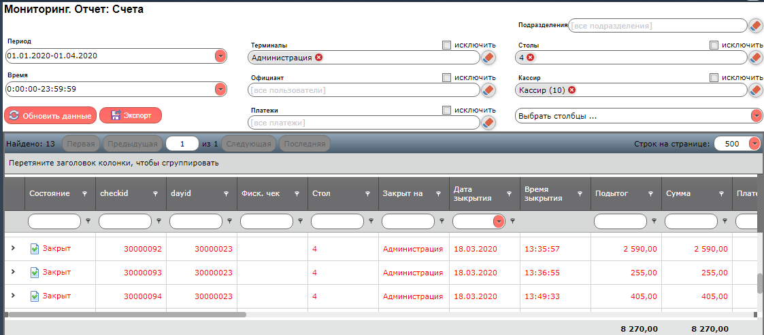

Просмотр данных счета.
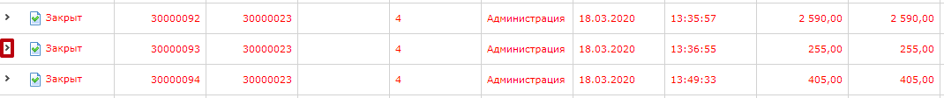
Чтобы посмотреть данные о счёте, нажимаем слева от нужного счёта галочку «>».
Нам развернутся данные:

Вкладка «Содержание» показывает информацию:
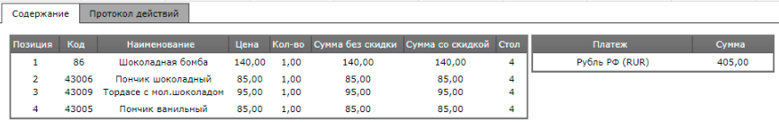
- Количество позиций в счёте.
- Коды товаров.
- Наименование (название) товаров.
- Цены на все товары в счёте.
- Количество всех товар в счёте.
- Суммы со скидкой и без.
- Стол заказа.
- Вид платежа ( наличный, безналичный, бонусы, баланс, талон итд.).
- Итоговая сумма счёта.

Вкладка «Протокол действий» показывает информацию:

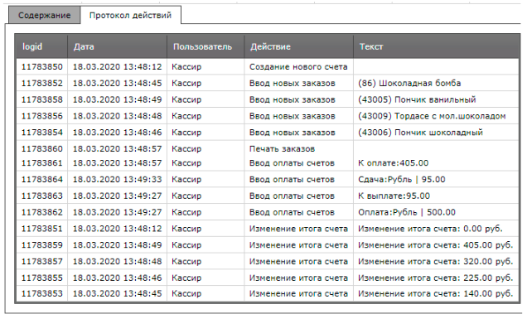
- Дата определённого действия со счётом.
- Пользователь, который произвел действия со счётом.
- Само действие.
- Описание действия.

Мониторинг отчет Протокол работы

Протокол работы
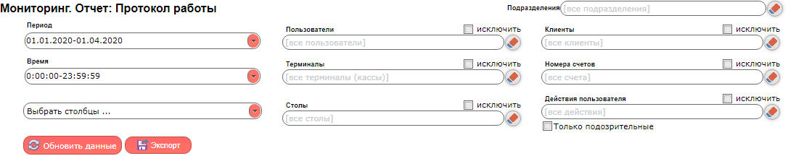
Протокол работы содержит такую же панель построения данных с выбором параметров, как и в разделе «Счета».
*Кнопки перелистывания страниц Протокола работ.
*Функция выбора кол-ва отображаемых строк на страцице.
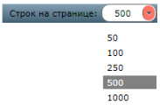

Жмём кнопку «Обновить данные»
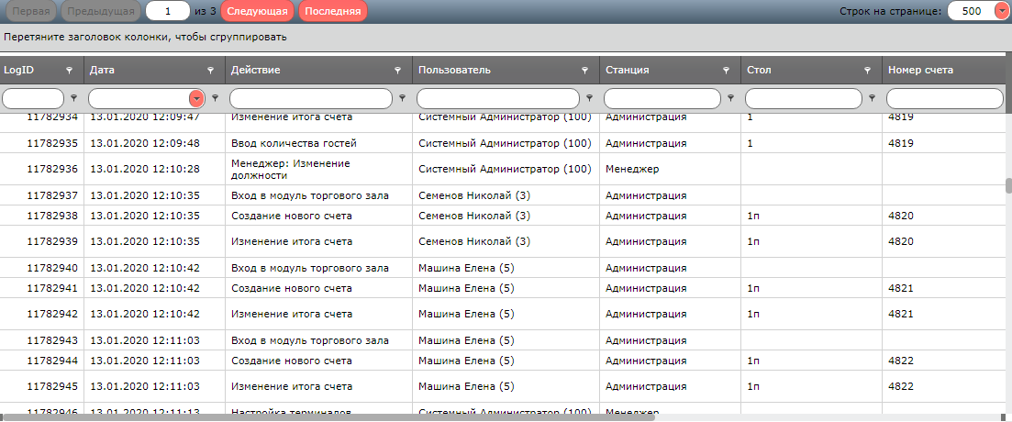
*Если мы выбираем в параметрах только дату, то Протокол работы показывается с учётом всех параметров (Кассиров, Станций, Видов оплат и т.д.). Если выбрать кроме даты еще какое-то параметры данных, то построение данных будет происходить только с их учетом.

Подозрительные действия.

Все подозрительные действия подсвечиваются красным цветом:
